Вскоре любой желающий может установить в свой автомобиль проектор, снабженный специальным сенсором, определяющим текущую скорость движения машины. При этом на стены близлежащих домов будет проецироваться изображение.
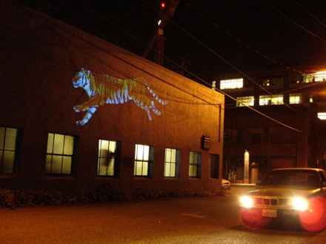
К примеру, как на фото, где создается иллюзия несущегося за машиной тигра. Чем выше скорость, тем быстрее бежит хищник, а при остановке автомобиля, животное также останавливается.
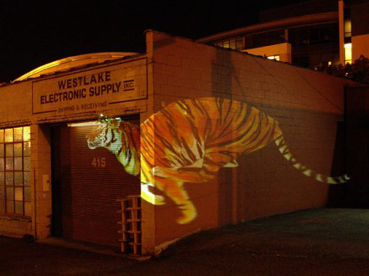
Пока стоимость и примерная дата выхода такой опции на рынок не известны, но стоит предположить, что вряд ли такая игрушка будет доступной по цене.

